Тема 4. Оказание первой помощи при травмах, ранениях и поражения, прочих состояниях

4.12. Перегревание

Перегревание (тепловой удар) развивается обычно при нарушениях теплоотдачи организма вследствие длительного нахождения человека в условиях повышенной температуры (особенно в сочетании с высокой влажностью), например, в автомобиле или жарком помещении; при работе в защитном снаряжении, затрудняющем теплоотдачу, и т.п.

Признаками перегревания являются повышенная температура тела, головная боль, тошнота и рвота, головокружение, слабость, потеря сознания, судороги, учащённое сердцебиение, учащённое поверхностное дыхание. В тяжелых случаях возможна остановка дыхания и кровообращения.

При возникновении признаков перегревания, пострадавшего необходимо переместить в прохладное место, при наличии сознания дать выпить охлаждённой воды, расстегнуть или снять одежду. Пострадавшему без сознания следует придать устойчивое боковое положение (рисунок 77).

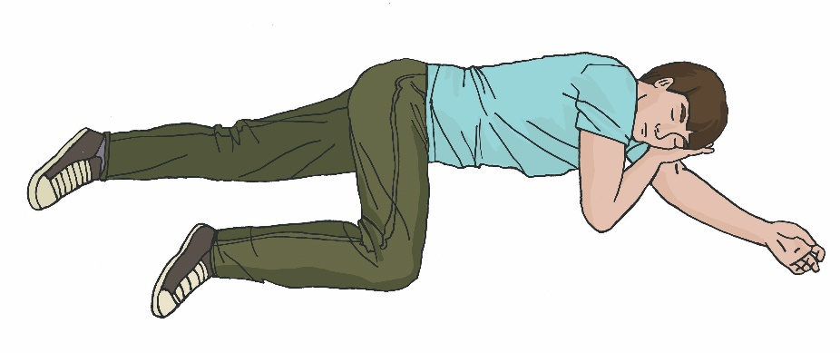

Рисунок 77

Не следует допускать резкого охлаждения тела пострадавшего (например, помещать в ванну с ледяной водой). Возможно размещать холод в области головы, шеи, подмышек. До приезда скорой медицинской помощи нужно контролировать состояние пострадавшего, быть готовым к началу сердечно-легочной реанимации.